附件4：

资产评估操作专家提示——金融企业市场法评估模型与参数确定

（征求意见稿）

本专家提示是一种专家意见。评估机构执行资产评估业务，可以参照本专家提示，也可以根据具体情况采用其他适当的做法。中国资产评估协会将根据业务发展，对本专家提示进行更新。

1. **总则**

（一）为了指导市场法评估金融企业的执业行为，合理选择市场法的评估模型、确定评估参数，提高执业质量，依据资产评估相关准则，中国资产评估协会组织制定了本专家提示。

（二）本提示所指的金融企业是指执行业务需要取得金融监管部门授予的相关金融业务许可证，以货币资金为经营对象，从事货币信用、资金融通、金融交易以及相关业务的企业，包括银行、保险公司、证券公司、信托投资公司、期货公司、金融租赁、基金管理公司、担保公司等。

（三）本提示所指的市场法是指将评估对象与可比上市公司或者可比交易案例进行比较，确定评估对象价值的评估方法。

1. **评估模型的选择**

（一）对金融企业进行企业价值评估时，所运用的市场法评估模型通常包括单因素模型和多因素模型。单因素模型是指运用与企业价值高度相关或者显著相关的某个单一参数，通过计算市场参照物的市场价值与该参数的比例关系，得到某个价值乘数，将评估对象的相关参数与该价值乘数相乘得到被评估对象价值的评估模型。多因素模型是指在金融企业存在多个价值影响因素的情况下所构建的金融企业价值与影响因素变量之间的计算模型。

（二）常用的单因素模型包括市盈率模型、市净率模型、市销率模型等。目前使用单因素模型评估金融企业价值多采用市盈率模型和市净率模型，因金融企业收入构成与其他企业不同，市销率模型较少被使用，建议在选用评估模型时谨慎使用市销率模型。

（三）对于某个具体的评估对象，市盈率、市净率、市销率等单因素模型并非可以同时适用，或者可以任意选择其中的某一个单因素模型，应首先分析确定影响企业价值的因素，进而确定所采用的单因素模型。

如果难以直观判断影响企业价值的主要因素，可以借助统计的方法，统计方法可以分析企业价值与影响企业价值的潜在因素之间是否存在相关关系。使用统计分析方法的前提是能够获取足够多的可比样本。

运用统计方法进行相关性分析的方法是：

1、选择可比公司；

2、初步确定可能会影响企业价值的参数；

3、统计软件分析企业价值与影响参数之间的相关性。

（四）某些类型金融企业的价值可能不仅与利润、净资产相关，还可能存在影响企业价值的其他相关参数。在选用某个单因素模型时，应确信所选择的影响因素是影响企业价值的唯一因素，如果影响企业价值的因素不是唯一的，则不建议采用单因素模型。

统计分析的方法可以用来确定影响企业价值的因素是否唯一。

例如，采用单因素市场法模型评估某证券公司企业价值时，选用接近评估基准日若干证券公司样本作为可比对象，并初步将每股净资产、每股收益等19个参数确定为可能影响企业价值的参数，通过统计分析得到相关性分析结果如下。根据统计结果，仅每股净资产与价值显著相关，其他因素低度、微弱相关。

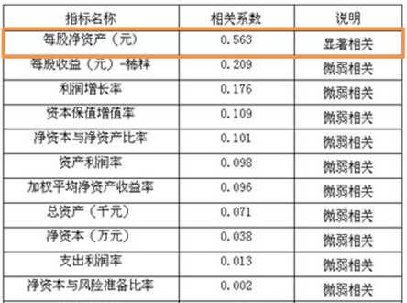

每股净资产的离散性及对股价的相关性影响分别如下两图所示，每股净资产本身离散度较高，但与收盘价可呈现出相关的特征，因此选用市净率模型作为评估模型。

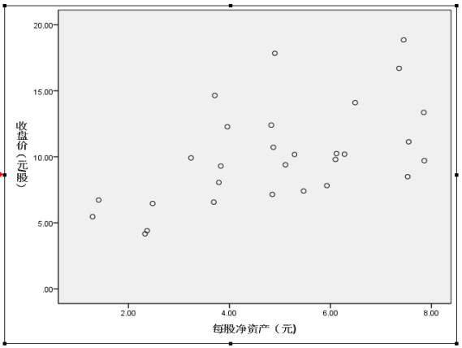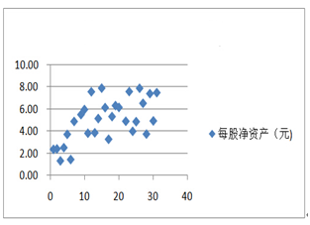

运用回归分析，建立每股净资产与企业价值间的回归方程。

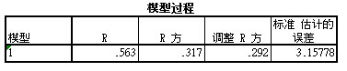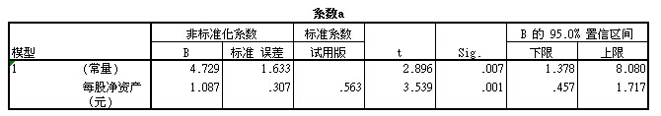

方程：每股价值=4.729+1.087×每股净资产

置信度95%区间值为：

低值：4.729+1.087×每股净资产-2×3.158

高值：4.729+1.087×每股净资产+2×3.158

对模型进行样本内预测检验结果如下表所示：

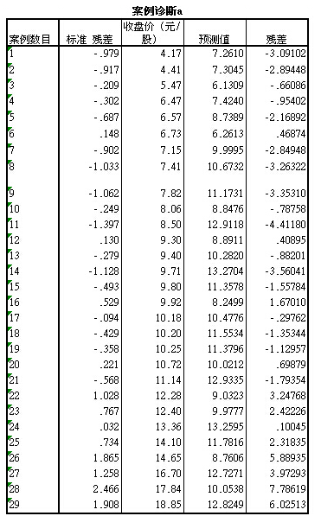

（五）在评估实务中，常见同时采用多个单因素模型得到多个不同的企业价值评估值，然后将多个评估值通过加权平均作为最终的评估结论的方法，针对此方法，本专家提示建议应首先分析所考虑的影响因素是否都对企业价值产生影响，如果影响因素不唯一，建议采用多因素模型，如果影响因素是唯一的，则不建议同时采用多个单因素模型，简单的加权平均可能导致错误的评估结论。

（六）如果通过分析认为金融企业价值受多个因素影响，应考虑使用多因素模型。

（七）在样本数量足够多的情况下，可以采用统计的方法建立多因素模型，多因素模型的建立是在影响参数相关性分析的基础上，利用回归的方法建立与企业价值间的方程，并且应对模型进行必要的精度检验。

例如，采用多因素市场法模型对某银行进行企业价值评估。选择接近评估基准日的若干市场参照物，并初步确定可能对银行价值产生影响的25个参数作为影响变量，分析每一个变量与银行价值的相关性，本例仅以每股收益、每股净资产与股价间的散点图为例说明，根据图形分析，这两个变量与股价间呈现出线性相关的特性。



通过量化每个可能性的指标与股价间具体相关程度，得到相关性分析结果如下:

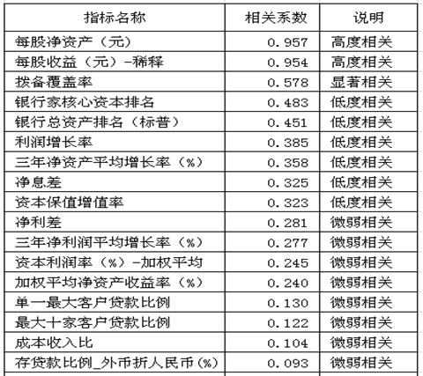

选取其中相关度较高的指标，利用回归模型建立与股价间的方程，采用逐步回归模型建设，建设过程中，首先选取高度相关的两个自变量，即每股净资产、每股收益建立与因变量股价间的回归方程，然后将其他的自变量参数分别代入方程，来优化模型，最终结果如下：

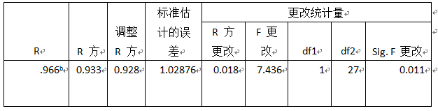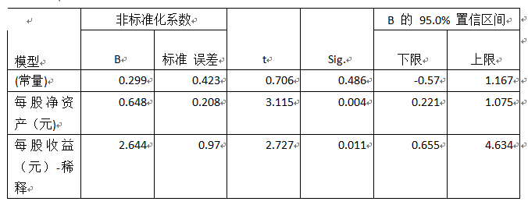

经过T检验，发现部分变量对被解释变量的贡献度非常小,可以排除，最终得到的回归方程如下：

Y=0.299+0.648×X1+2.644×X2

95%置信区间值（Y-2×1.029，Y+2×1.029）

Y：股价

X1：每股净资产

X2：每股收益

将样本数据代入模型中，对模型进行样本内预测检验，得出检验对比结果如下。

| 检验结果 |
| --- |
|  |

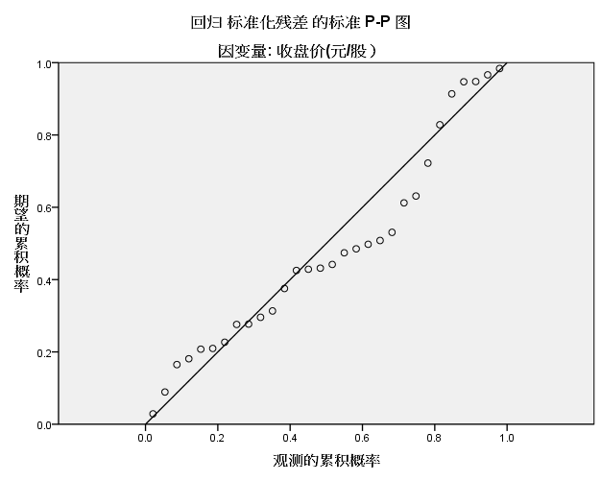

1. **评估参数的确定**

（一）不同类型的金融企业影响其企业价值的参数不同。本专家提示建议，对于不同类型的金融企业应当关注的价值影响参数包括但不限于：

1.银行

净资产、利润、拨备覆盖率、利润增长率、净资产平均增长率、净利润平均增长率、资本保值增值率、净息差、净利差、资本利润率、加权平均净资产收益率、单一最大客户贷款比例、最大十家客户贷款比例、成本收入比、存贷款比例、资本充足率、核心资本充足率、资产利润率、资产流动性比例、总资产、不良贷款率、核心资本、营业网点数量、排名等。

2.保险公司

净资产、利润、收入利润率、支出利润率、总资产、净资产收益率、利润增长率、实际资本、综合成本率（产险业务）、综合赔付率（产险业务）、资本保值增值率、净利润平均增长率、净资产平均增长率、净投资收益率、总资产报酬率、总投资收益率、应收账款比率、退保率（寿险业务）、偿付能力充足率、保险渠道销售代理网点数量等。

3.证券公司

净资产、利润、利润增长率、资本保值增值率、净资本与净资产比率、资产利润率、加权平均净资产收益率、总资产、净资本、支出利润率、净资本与风险准备比率、收入利润率、净资产平均增长率、净资本负债率、净资产负债率、资产负债率、净利润平均增长率、营业部家数、证监会评级等。

4.其他金融企业

其他金融企业包括信托、期货、基金、担保、金融租赁公司等，建议关注公司的规模、盈利能力、经营增长状况、资产质量状况、偿付能力、风险控制能力、经营管理能力等因素。

（二）在使用市场法评估金融企业时，应关注市场参照物与评估对象之间的可比性，尽可能选择使用可比公司的价值影响参数。

（三）在使用单因素评估模型时，如果不同市场参照物的价值比率乘数离散性较大，可能意味着参照物之间的可比性存在问题，或者意味着在所选择的影响参数之外存在其他影响因素，或者市场的有效性存在问题，此时，应谨慎分析其产生的原因，不应简单使用简单的算数平均或加权平均；也不应按主观意愿选择参照物样本，以达到所期望的评估值；或者用此方法使得参照物的价值比率乘数接近。

（四）在使用单因素模型对金融企业进行价值评估时，常见方法是对单因素评估模型得到的评估结果进行调整或修正，本专家提示建议，任何的调整和修正应建立在科学合理的基础上，应避免主观判断，缺乏依据的调整将使评估结论的客观性受到质疑。

（五）在运用多因素模型评估金融企业价值时，应当合理确定各因素，影响因素的遗漏将影响评估结论的准确性；应当科学合理的确定每一个价值影响因素对价值的影响程度。

在能够获取足够数量的市场参照物情况下，使用统计方法进行企业价值与影响因素之间的相关性分析可以帮助合理确定影响因素，以及建立多因素模型。

1. **附则**

本专家提示中案例的结论仅反映了撰写时点样本数据的特征，不是最终结论。在评估执业中，应依据本专家提示给出的方法，选择样本重新分析，得出针对评估对象的可比参数及适用模型。

《资产评估操作专家提示——金融企业市场法评估模型与参数确定（征求意见稿）》起草说明

市场法是一种直接、具有说服力的估值方法，但一直以来受到上市金融企业数量少、股权交易不活跃及信息不公开的限制，未能在金融企业的价值评估中发挥重要的作用。

随着中国经济的发展，上市的金融企业数量逐渐增多，截止2013年底上市金融企业共43家；近几年国家鼓励企业兼并重组、结构调整等系列政策出台，并购重组交易呈现活跃态势，为金融企业市场法评估创造了外部条件。

由于金融企业与传统企业有较大的差异，在进行市场法评估时需要针对其特点选用适当的评估参数、方法模型。为了给评估师执业提供必要的指导，提高执业质量，中国资产评估协会组织起草了《金融企业市场法评估模型与参数确定专家提示》（以下简称“专家提示”）。为便于评估机构和注册资产评估师以及相关部门全面理解本专家提示，现将有关起草情况说明如下。

**一、制定的必要性**

金融企业在社会经济中处于特殊的地位，其价值较为敏感，对金融企业的价值评估在企业股权交易、并购重组、改制中也是重要的环节，对于保护投资者合法权益，保障金融产权公平交易起到重要的作用。2011年底，中国资产评估协会发布的《企业价值评估准则》一直以来是企业价值评估的重要指导，但是由于金融企业资产负债结构、经营方式、盈利模式、风险、监管等方面的特殊性，与传统企业有一定的差异，针对此特殊行业的评估规范目前还是空白，急需一系列的金融企业价值评估方面的指导性文件，来进一步规范金融企业的评估行为，供评估师执业中参考。

企业价值的市场法，是通过可比上市公司或者可比交易案例，利用市场上相似资产的价值来估值，在金融企业价值评估中应该发挥积极的作用。

**二、起草的指导思想**

（一）以准则为导向 明确定位

在起草本专家提示时，我们明确专家提示是对现有评估准则、评估指南的补充，是以专业的角度对评估师给出的指导建议，其内容应以现有准则为导向，在基本概念、基本方法论上遵循现有的评估准则、评估规范，与评估准则保持一致，不违背评估准则的原则。

（二）结合研究结论 提出创新思路

本专家提示是在对金融企业市场法进行研究的基础上得出的，我们将研究的结论纳入专家提示中，在阐明现有理论方法的基础上，提出有针对性的创新思路，如多因素相关性分析的方法、统计回归的方法等，丰富了以往的市场法的评估思路，提供给评估人员更多的选择与建议。

（三）案例形式说明 兼顾理论与实用性

本专家提示的撰写方式是以条文叙述为主，并辅以案例说明，其目的是想提高专家提示的操作性与实用性。由于本专家提示意见提出了统计分析方法应用于评估实务的思路，虽然此思路在国内、外的评估界均有论述，但在国内评估实务中还未广泛使用，故本专家提示意见利用案例来详细说明。

**三、起草过程**

2013年10月，在中国资产评估协会的组织下，组建了“金融企业市场法评估模型与参数确定”课题组。

2013年底～2014年初课题组就研究方法、思路进行了系列的讨论。课题组确定了以金融上市公司、金融标的物并购交易活动为研究对象，对金融上市公司股价与相关比率、金融标的物的成交价与相关比率进行相关性分析，以判断用统计的方法进行相关性分析的可行性；分析不同类金融企业如银行、保险、证券等影响价值的因素；通过相关性分析进一步推导出相应的回归模型。

课题组通过向专家咨询、查阅资料等方式了解金融企业的总体特点、各类金融企业（银行、保险、证券等）的特点，以便更有针对性地分析金融企业的市场法，初步确定金融企业价值的影响因素。

课题组收集近几年金融上市公司典型的并购交易的资产评估报告，对其进行分析，以了解金融企业市场法评估的现状。

按照既定思路，开始收集相关数据，并进行统计分析，得出初步的分析结论，并初步撰写专家提示。

2014年7月，将初步成果呈与中国资产评估协会课题专家组初步审议，听取与会专家的意见。

会后，根据专家的建议、意见再次对分析结论进行论证，并进一步完善专家提示的内容，形成最终的专家提示。

**四、需关注的事项**

（一）评估人员在运用市场法评估时应注意其适用条件，对于非公开市场，以及在相关数据不充分、样本数据不够充足、数据不可靠、不具代表性的情况下应慎用市场法。

（二）银行、证券、保险、期货、基金等各类金融企业在监管条件、经营、风险、获利能力等方面不尽相同，对其进行市场法评估时应充分了解各类企业的特点，价值比率的选取上也应区别对待，各类公司的价值的影响因素不同。例如，银行的价值与收益能利及净资产规模高度相关，而证券公司的价值却与净资产规模显著相关。

（三）运用相关性分析价值影响因素时，应注意选取的各因素应相对独立，否则会降低相关性分析的准确性。

（四）专家提示研究工作受到一些客观条件的限制，存在一定的局限：

1.由于上市公司的样本数量所限，我们只对银行、证券、保险公司做了实证分析，对其他金融企业，如期货、基金、担保等未能做详细的分析，未能得出适于其特点的关键性因素及价值评估模型。

2.由于受到并购交易数据中相关金融专业数据披露不完整情况的限制，本研究仅以上市公司的数据为基础进行分析，最终未能利用金融并购交易数据。

3.由于交易数据所限，未能在分析中同时关注流动性折扣、控股权溢价、折价因素对价值的影响规律。

（五）专家提示主要是给出了市场法评估的思路，以案例的形式介绍了确定评估模型及选取参数的方法，案例的结论不应作为最终结论，评估人员在执业中，应选择评估基准日时的样本重新进行分析，得出针对评估对象的可比参数及适用模型。

（六）金融企业受宏观经济、国家政策的影响较为敏感，受到国家一系列政策的约束，在国家监管下经营，评估人员应关注国家经济形势变化、政策变化对金融企业的价值、企业发展的影响。